开源项目:缓存服务器

<http://www.oschina.net/project/tag/109/cacheserver>

# [内存数据组织 Apache Ignite](http://www.oschina.net/p/apache-ignite)

<http://ignite.incubator.apache.org/>

<http://www.oschina.net/p/apache-ignite>

Apache Ignite 内存数据组织框架是一个高性能、集成和分布式的内存计算和事务平台，用于大规模的数据集处理。Ignite 为应用和不同的数据源之间提供一个高性能、分布式内存中数据组织管理的框架。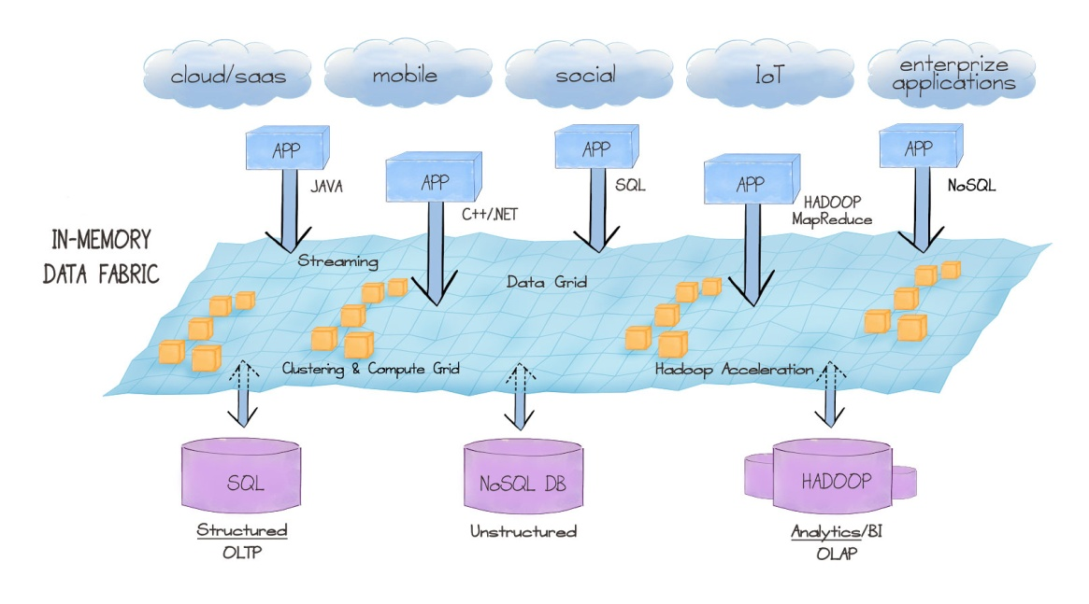

## 集群计算特性

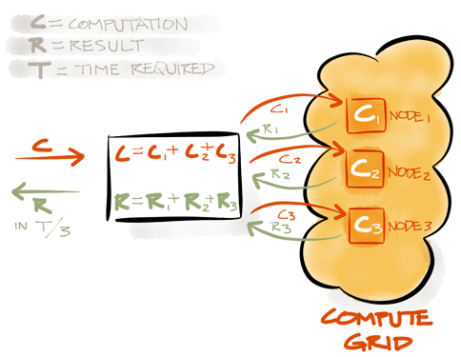

* 动态集群
* Fork-Join & MapReduce 处理
* 分布式闭包执行
* 负载均衡和容错
* 分布式消息和事件
* 线性可伸缩

## 内存缓存和数据网格关键特性

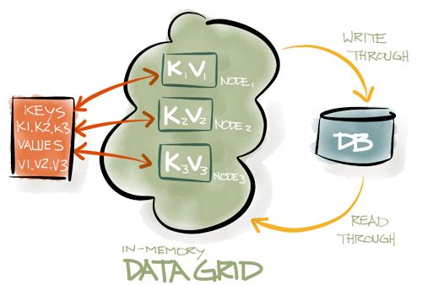

* 分布式内存中缓存
* 优雅的伸缩方案
* 高性能
* 分布式内存中事务支持
* 分布式内存队列和其他数据结构
* Web 会话集群
* Hibernate L2 缓存集成
* 分布式 SQL 联合查询

## 内存数据流



***Apache Ignite*最新更新资讯，共*2*条  ([投递新闻](http://www.oschina.net/home/go?page=admin%2Fnew-release))**

* [Apache Ignite —— 分布式高性能缓存系统](http://www.oschina.net/p/apache-ignite)1天前0评/0阅
* [Ignite 内存数据组织框架进入 Apache 基金会孵化](http://www.oschina.net/news/58635/apache-ignite-in-memory-data-fabric-enters-the-apache)2天前0评/0阅
* **授权协议：**[Apache](http://www.oschina.net/question/12_2828)
* **开发语言：**[Java](http://www.oschina.net/project/lang/19/java)[Scala](http://www.oschina.net/project/lang/261/scala)
* **操作系统： 跨平台**
* **收录时间： 2015年01月10日**
* [软件首页](http://www.oschina.net/action/project/go?id=34418&p=home)
* [软件文档](http://www.oschina.net/action/project/go?id=34418&p=doc)
* [软件下载](http://www.oschina.net/action/project/go?id=34418&p=download)
* [在线课程AD](http://www.oschina.net/action/visit/ad?id=1058&args=Java)
* [Apache Ignite问答](http://www.oschina.net/p/apache-ignite)
* [Apache Ignite代码](http://www.oschina.net/code/tag/apache-ignite)
* [Apache Ignite博客](http://www.oschina.net/search?scope=blog&q=Apache+Ignite)

# [超高性能 key-value 数据库 Redis](http://www.oschina.net/p/redis)

<http://www.oschina.net/p/redis>

<http://redis.io/>

**Redis** 是一个高性能的key-value数据库。 redis的出现，很大程度补偿了[memcached](http://www.oschina.net/p/memcached)这类keyvalue存储的不足，在部分场合可以对关系数据库起到很好的补充作用。它提供了Python，Ruby，Erlang，PHP客户端，使用很方便。

性能测试结果：

SET操作每秒钟 110000 次，GET操作每秒钟 81000 次，服务器配置如下：

**Linux 2.6**, **Xeon X3320 2.5Ghz**.

stackoverflow 网站使用 Redis 做为缓存服务器。

Redis 在 CentOS 下的启动脚本请看[这里](https://gist.github.com/paulrosania/257849/raw/9f1e627e0b7dbe68882fa2b7bdb1b2b263522004/redis-server)。

## [**antirez**](https://github.com/antirez)/[redis](https://github.com/antirez/redis)

**Watch**[**11669**](https://github.com/antirez/redis/watchers)**Fork[3722](https://github.com/antirez/redis/network" \o "Forks" \t "_blank)**

Redis is an in-memory database that persists on disk. The data model is key-value, but many different kind of values are supported: Strings, Lists, Sets, Sorted Sets, Hashes, HyperLogLogs, Bitmaps. — [More...](https://github.com/antirez/redis#readme)

[**http://redis.io**](http://redis.io/)

|  |  |
| --- | --- |
| [**Issues**](https://github.com/antirez/redis/issues) | |
| #2278 | [Add "solarisfixes.h" in Lua files.](https://github.com/antirez/redis/pull/2278) | by [NanXiao](https://github.com/NanXiao" \t "_blank)  2015-01-12 |
| #2276 | [util.c/stringmatchlen: update for edge cases](https://github.com/antirez/redis/pull/2276) | by [sunheehnus](https://github.com/sunheehnus" \t "_blank)  2015-01-10 |
| #2275 | [Sentinel does not failover a master failover-abort-no-good-slave master](https://github.com/antirez/redis/issues/2275) | by [pkandathil](https://github.com/pkandathil" \t "_blank)  2015-01-10 |
| #2273 | [Improve consistency of INFO MEMORY](https://github.com/antirez/redis/pull/2273) | by [mattsta](https://github.com/mattsta" \t "_blank)  2015-01-09 |
| #2272 | [[OT] - Thank you](https://github.com/antirez/redis/issues/2272) | by [elcuervo](https://github.com/elcuervo" \t "_blank)  2015-01-12 |

[**master**分支](https://github.com/antirez/redis/tree/master)代码最近更新：2015-01-09

[**下载zip**](https://github.com/antirez/redis/zipball/master)

***Redis*最新更新资讯，共*95*条  (**[**投递新闻**](http://www.oschina.net/home/go?page=admin%2Fnew-release)**，**[**查看所有»**](http://www.oschina.net/p/redis/news#list)**)**

* [【每日一博】Redis 全内存运行](http://my.oschina.net/ifeixiang/blog/363439)5天前0评/0阅
* [【每日一博】Windows 下的 Redis 集群搭建](http://my.oschina.net/u/1859679/blog/362327)2周前0评/0阅
* [Redis 利用锁机制来防止缓存过期产生的惊群现象](http://my.oschina.net/u/1156660/blog/360552)2周前0评/0阅
* [Redis 2.8.19 发布](http://www.oschina.net/news/57976/redis-2-8-19)4周前12评/0阅
* [Redis 2.8.18 发布](http://www.oschina.net/news/57621/redis-2-8-18)1个月前1评/711阅
* **授权协议：**[BSD](http://www.oschina.net/question/12_2825)
* **开发语言：**[C/C++](http://www.oschina.net/project/lang/21/c)[查看源码»](https://github.com/antirez/redis)
* **操作系统： Linux**
* **收录时间： 2009年04月14日**
* [软件首页](http://www.oschina.net/action/project/go?id=8397&p=home)
* [软件文档](http://www.oschina.net/action/project/go?id=8397&p=doc)
* [软件下载](http://www.oschina.net/action/project/go?id=8397&p=download)
* [在线课程AD](http://www.oschina.net/action/visit/ad?id=1058&args=C/C++)
* [Redis问答](http://www.oschina.net/p/redis)
* [Redis代码](http://www.oschina.net/code/tag/redis)
* [Redis博客](http://www.oschina.net/search?scope=blog&q=Redis)